**WPF期末專案系統說明文件-第六組**

**專案主題：斯基，你快回來！**

100306014資管三乙李盈璇

100306054資管三乙林峻鵬

100306056資管三乙鄭巧翊

100306061資管三甲吳佳頤

100306075資管三甲邱垂暉

**背景：**

現代人普遍生活壓力大，且現在的遊戲幾乎都不需要動腦，只要憑藉著技術跟經驗就可以在遊戲世界中稱雄！另外我們這組認為過去傳統的小遊戲其實非常有內涵及深度，不但可以達到娛樂的效果還可以促進使用者動腦及激發使用者自我挑戰的本能，如果就這麼讓它隨著時代洪流被埋沒，實在是非常可惜！因此我們這組希望透過這次的機會，讓「推箱子」這個有點年代的遊戲，以不同的面貌及更多的功能來重出江湖！

目標：

就如同專案背景中所提到，我們這組希望透過這個專案，幫助使用者適時的放鬆並紓解在生活中面臨的種種壓力。我們的宗旨是「不是要你無腦按按鍵，更希望你能動動腦！」。另外我們也想要傳達使用者一個概念，在著名電影『怪獸大學』主角大眼仔說過的一句話：「Don’t listen to them. You just need to keep trying！」。推箱子的遊戲規則是：要把所有的箱子推到指定的位置裡才算完成，一般人很難在每個關卡中，一次性的就完成關卡，必須要透過一次次的嘗試、一次次的失敗才能成功破關。遊戲就如同生活般，我們處處會碰壁、會碰到挫折，但是只要持之以恆，還是會有豐收的那一天！

系統特色：

1. 背景故事：  
   在電影『怪獸電力公司』中，主角大眼仔(麥克華斯基)及他的好搭檔毛怪是公司中業績最好最亮眼的隊伍，但是過度的亮眼總會招惹其他人的忌妒，因此有一天，兩個心懷不軌的員工，闖進了大眼仔和毛怪的寢室，把大眼仔綁走了！因此玩家必須扮演大眼仔，突破重重難關，自行脫困。  
   (搭配電影及故事背景來讓使用者有如身歷其境般的全新感受)
2. 新增功能：  
   1.選關：  
   傳統的推箱子，如果沒有一關一關的過，是無法自行選關的，我們猜想可能是要強迫使用者動腦一關一關的完成，如果使用者關掉了遊戲，又都要重頭開始解起，但是我們認為這實在是太不人性化了，而且遊戲的黏著度會降低很多，並不能有效達成這個遊戲想要帶給大家多動腦的目的，因此我們新增了「選關」功能，讓使用者可以選擇自己想要挑戰的關卡。  
   2.符合主題的介面設計：  
   以電影中主角們的背景及音效來讓使用者在玩遊戲的過程中能更加貼近遊戲主角來增加玩遊戲的快感。  
   3.貼心小提示：  
   提供遊戲規則及貼心的小提示來讓使用者能獲取足夠的知識來挑戰每個關卡。

功能操作說明：

主畫面及功能說明

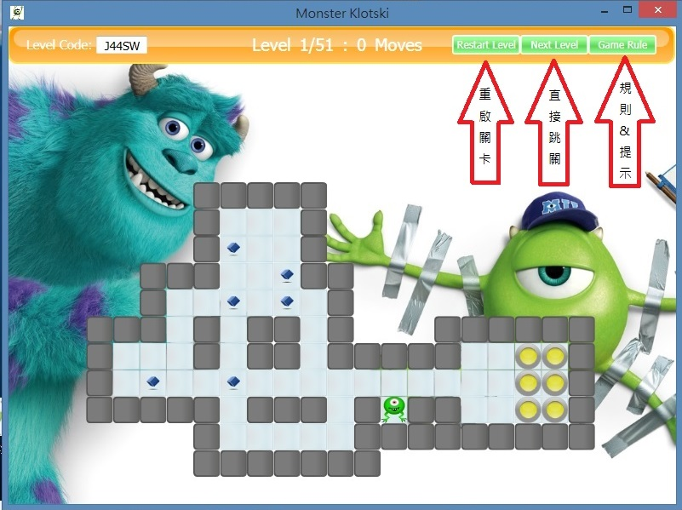

規則&提示效果

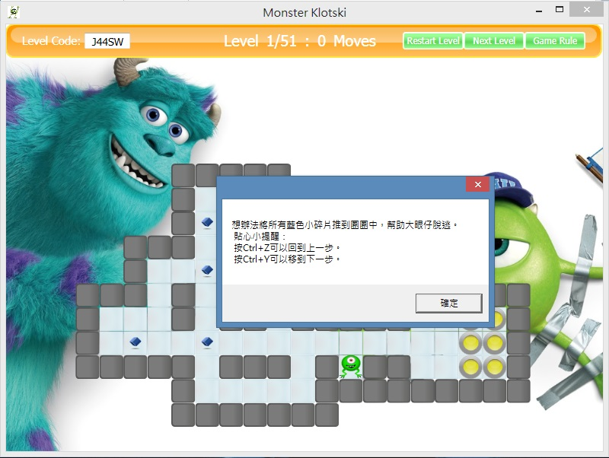

未來改進方向：

1. 加入排行榜功能，讓玩家可以跟其他玩家做比較，激發以最少步數破關的挑戰。
2. 加入更加精美的過關動畫，以及全部破關後完美的ending動畫，讓遊戲完整性更高。

組員分工：

程式設計：邱垂暉、林峻鵬、鄭巧翊  
介面設計：李盈璇、吳佳頤

大家工作量都一樣20%

參考資料：

<http://sokoban.info/>

<http://www.codeproject.com/Articles/21128/WPF-Alien-Sokoban>